

**KOCAELİ ÜNİVERSİTESİ**

**MÜHENDİSLİK FAKÜLTESİ**

**BİLGİSAYAR MÜHENDİSLİĞİ BÖLÜMÜ**

**PROGRAMLAMA LABARATUVARI 1. PROJE RAPORUDUR**

**ÖĞRENCİLER**

|  |  |  |
| --- | --- | --- |
|  | **AD SOYAD** | **NUMARA** |
| **1** | **MEHMET BEKTAŞ** | **100201007** |
| **2** | **KUTAY AKYOL** | **110201085** |
| **3** | **RECEP UCE** | **110201083** |

**PROJE DANIŞMANI :** **Arş.Gör. Burcu Kır**

**TESLİM TARİHİ: 30 EKİM 2012**

**PROGRAMLAMA DİLİ:** **C**

**PROJE ORTAMI:** **DEV-C++**

**PROJENİN AMACI**

Projede bizden istenilen DX-BALL oyununu yapmaktır. Kırmızı yeşil ve mavi renkte 3 çeşit tuğla istemekte ve kırmızı üç, yeşil iki ve mavi renkli tuğla 1 vurmada kırılmalı ayrıca tuğlaların rengi her vurmada değişmelidir.

**PROJEDE KULLANILAN KÜTÜPHANELER**

**<allegro.h>**

Standart girdi çıktı fonksiyonlarını içinde barındıran, oyun programlamak için kullanılan kütüphanedir.

**<stdio.h>**

Standart girdi çıktı fonksiyonlarını içerir. Dosyalama için gerekli kütüphanedir.

**<string.h>**

Oyuncunun ismini atadığım oyuncu.isim[20] stringi için gerekli kütüphanedir.

**KULLANILAN DİZİLER VE YAPILAR**

**int tuglax[49];**

**int tuglay[49];**

**int tuglacan[49];**

**48 tane tuglanın apsis, ordinat ve canını diziler yardımıyla tutuyorum. Karışıklığı engellemek için dizinin boyutunu 48+1=49 yaptım.**

**struct oyuncuicin**

**{**

**char isim[20];**

**int puan;**

**};**

**struct oyuncuicin oyuncu;**

**Oyuncunun ismini ve aldığı puanı bu struct yapısı ile tutuyorum.**

**KULLANILAN FONKSİYONLAR**

**1.KENDİ OLUŞTURDUĞUM FONKSİYONLAR**

**void oyunu_yukle(void);**

Allegro kütüphanesi için gerekli kodları burada topladım.

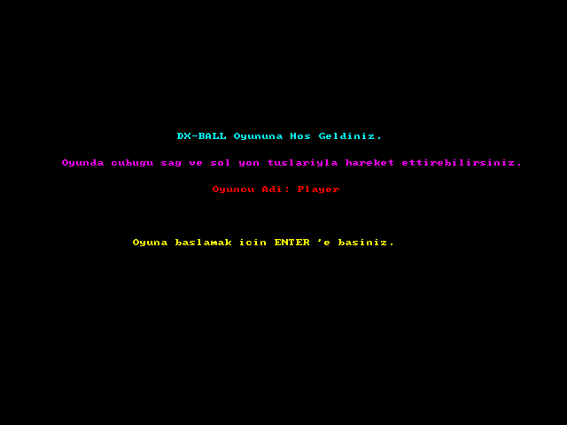

**void top_gider(void);**

Oyundaki topun hareketinin kontrolleri bu fonksiyondadır. Duvarlardan ve çubuktan sekmesi bu fonksiyon içindedir.

**void cubuk_gider(void);**

Çubuğun sağa ve sola hareketi, ekran dışına çıkması ve hızı bu fonksiyon içindedir

**void tuglalar(int [], int [], int[],struct oyuncuicin);**

Tuglaların dizimi rengi ve kaç vurmada kırılacağının özellikleri bu fonksiyon içindedir.

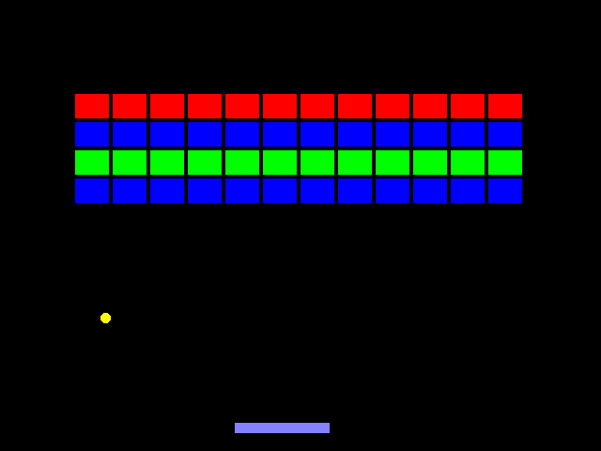

**void top_tuglaya_carpar(int [], int [], int[],struct oyuncuicin);**

Topun tuglaya çarpma anındaki olaylar bu bölümdedir. Top krmızı tuğlaya çarpınca tuğlanın yeşil olması, yeşile çarpınca mavi olması ve maviye çarpınca tuğlanın yok olması gibi özellikler vardır.

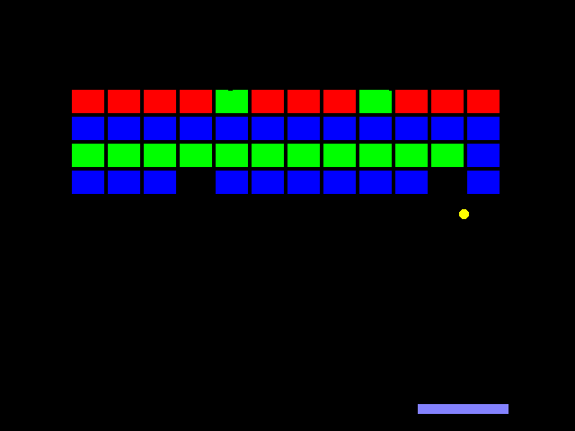

**BITMAP *buffer;**

**buffer isminde BITMAP tanımladım.**

**SAMPLE *ses;**

**Ses isminde SAMPLE tanımladım.**

**FILE *dosya;**

**Dosya isminde FILE tanımladım.**

**2. HAZIR KÜTÜPHANE FONKSİYONLARI**

**1) textprintf_ex(screen,font,550,20,makecol(0,255,255),-1,"PUAN: %d",puan);**

**Ekrana yazı yazdırmak için kullanılan fonksiyondur. Bu fonksiyonda ayrıca verinin değeri yazılabilir. (%d,%s,%c gibi)**

**2) fprintf(dosya,"%s puan: %d",oyuncu.isim,oyuncu.puan);**

**Dosyaya oyuncunu ismi ve aldığı puanı formatlı yazmak için kullanılan fonksiyondur.**

**3) allegro_init();**

**Allegro kütüphanesi bu kod ile aktif ediliyor.**

**4) install_keyboard();//kalvyeyi aktif ediliyor**

**Klavye bu fonksiyon ile aktif ediliyor.**

**5) set_color_depth(16);**

**Ekranın bit değeri oluşturuluyor.**

**6) set_gfx_mode(GFX_AUTODETECT,640,480,0,0);**

**Allegro ekranımız açılıyor. Ekran çözünürlüğünü 640 x 480 seçtim.**

**7) buffer=create_bitmap(640,480);**

**Buffer isminde BITMAP tanımlanıyor.**

**8) draw_sprite( screen, buffer, 0, 0);**

**Oyunun sürekli ve açıcı olması için bu fonksiyon gereklidir**

**9) acquire_screen();**

**Ekranı sürekli tekrar elde ediyoruz.**

**10) release_screen();**

**Ekran yenileniyor.**

**11) rectfill( buffer, ecubukx, ecubuky, ecubukx+cubukuz, ecubuky+10, makecol ( 0, 0, 0));**

**İçi dolu dikdörtgen çizen fonksiyondur. Çubuk ve tuğlaları bu fonksiyon yardımıyla çizdim.**

**YARARLANILAN KAYNAKLAR**

**http://**[**www.allegro.cc**](http://www.allegro.cc)**/**

[**http://alleg.sourceforge.net/**](http://alleg.sourceforge.net/)

[**http://www.cagataycebi.com/**](http://www.cagataycebi.com/)

[**www.programlamadefteri.com**](http://www.programlamadefteri.com)**/**

[**http://www.cppgameprogramming.com**](http://www.cppgameprogramming.com/)**/**

|  |  |  |
| --- | --- | --- |
|  | **AD SOYAD** | **NUMARA** |
| **1** | **MEHMET BEKTAŞ** | **100201007** |
| **2** | **KUTAY AKYOL** | **110201085** |
| **3** | **RECEP UCE** | **110201083** |